**REQUERIMENTO 10/2023**

**SR. PRESIDENTE, SRS. VEREADORES E VEREADORAS**

Na forma regimental requeiro à Mesa, que após ouvir o Plenário, Seja enviado oficio, ao Gabinete do Senhor Prefeito de Cajazeiras Dr. José Aldemir Meireles de almeida, e o Secretário de Infraestrutura, o Sr° Alisson Lira (Neguim do Mondriam), solicitando um melhoramento da pavimentação da Rua José Adalto de Oliveira, Bairro Universitário.

Desde já, agradeço e renovo os votos de estima e consideração.

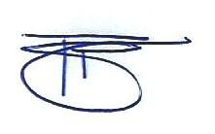**PLENÁRIO EDMILSON FEITOSA CAVALCANTE, EM 28 DE FEVEREIRO DE 2023.**

Atenciosamente,

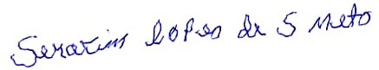

SERAFIM LOPES DE SOUZA NETO

Serafim Lopes de Souza Neto

Vereador